РЕФЕРАТ

ПО ПРОИЗВОДСТВУ

НА ТЕМУ: ПРЕССОВАНИЕ ОФАКТУРЕННОГО ЛИЦЕВОГО КИРПИЧА ИЗ КРАСНОЖГУЩИХСЯ ГЛИН. БРАК ПРИ ПРЕССОВАНИИ СЫРЦА И МЕРЫ БОРЬБЫ С НИМ

## Прессование офактуренного лицевого кирпича из красножгущихся глин

Современная архитектура жилых домов и зданий общественного и культурно-бытового назначения в основном ориентируется на светлые тона облицовки фасадов.

Цвет лицевых поверхностей кирпича из легкоплавких красно-жгущихся глин изменяют офактуриванием кирпича путем нанесения на глиняный брус подготовленной керамической массы или сухой минеральной крошки следующими технологическими приемами:

прессованием двухслойного кирпича;

ангобированием лицевых поверхностей кирпича;

офактуриванием лицевых поверхностей кирпича сухой минеральной крошкой.

Прессование двухслойного лицевого кирпича позволяет получать желаемую окраску лицевой поверхности при небольшом количестве огнеупорной глины - 0,1-0,15 *м3* на 1000 шт. кирпича, или 6-7% от общего объема расходуемого сырья. Лицевой слой получают толщиной 2-4 *мм.*

Двухслойный кирпич прессуют на вакуумном ленточном прессе СМК-28 (СМ-443А). Лицевой слой наносят с помощью второго ленточного пресса, устанавливаемого перпендикулярно горизонтальной оси основного пресса.

Второй пресс служит для нагнетания керамической массы лицевого слоя на две поверхности глиняного бруса - ложковую и тычковую.

Пресс для нагнетания, массы лицевого слоя имеет специальную переходную головку (рис.52), состоящую из горловины /, корпуса *2,* прессующей рамки *5.* Лицевой слой нагнетают во внутреннюю полость основного пресса - между мундштучной плитой *4* и мундштуком *3.*

В прессующей рамке сделан сквозной Г-образный паз (рис.53) с переменным сечением, через который масса подается к двум офак-туриваемым поверхностям бруса.

В настоящее время вместо ранее применявшегося пресса СМ-727 для нанесения на глиняный брус лицевого фактурного слоя создана комбинированная установка СМ-1173 (рис.54), состоящая из малогабаритного пресса *2,* дозатора-питателя *3,* переходной головки *1* и системы синхронизации с мотор-генераторным устройством.

Пресс (рис.55) для подачи массы лицевого слоя состоит из трех основных узлов: редуктора /, питающего (верхнего) шнека *3* и прессующего (нижнего) шнека *4.* Над верхним питающим шнеком расположен дозатор-питатель *2.*

Дозатор-питатель (рис.56) состоит из емкости 5, растирателя *4* с тарелью 7 внутри и привода, смонтированных на одной раме. Растиратель представляет собой емкость в виде корпуса с обечайками.

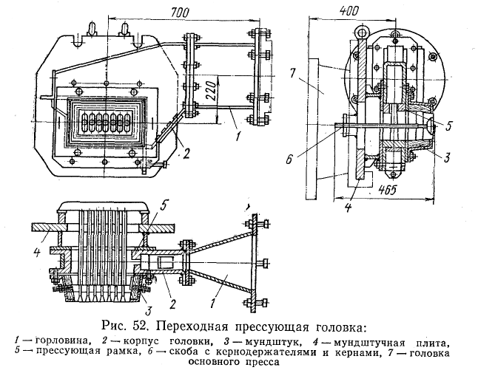

Внутри корпуса проходит вертикальный вал *6* с насаженными на нем крыльчаткой, находящейся внутри, и шестерней *3.* Вертикальный вал приводится во вращение от электродвигателя / через редуктор *2* и коническую пару шестерен *3.*

Емкость *5* дозатора-питателя представляет собой цилиндр с внутренним диаметром 750 *мм.* В корпусе сделаны окна, закрытые изнутри съемными решетками с отверстиями диаметром 25 *мм.*

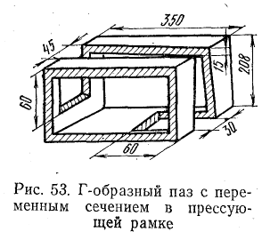

Под его днищем закреплена шестерня, а на ней - тарель, которая служит для сбора глиняных цилиндриков, продавливаемых ножами крыльчатки через перфорированную решетку и *по*ступающих в лоток, затем в приемную течку пресса.

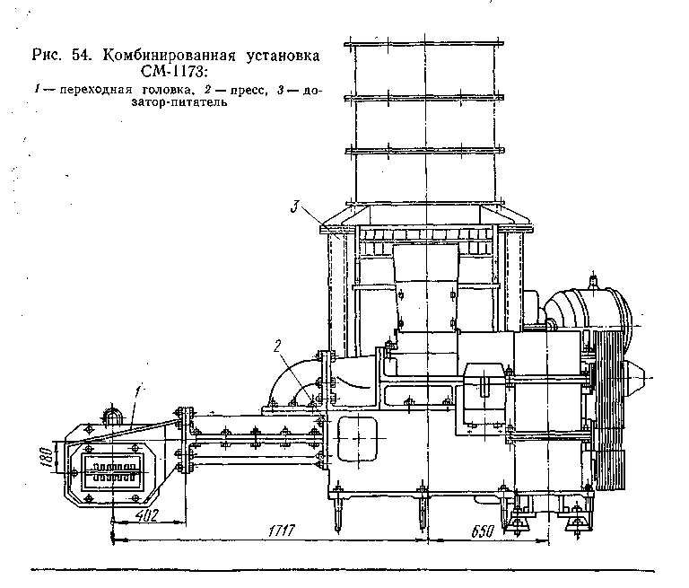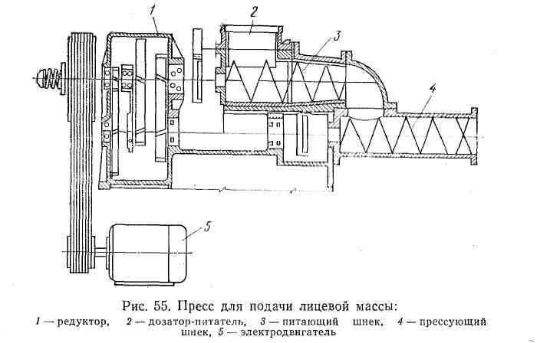

В прессе масса уплотняется верхним шнеком и подается по переходному патрубку в нижний шнек, который подает массу в переходную головку, где под углом 90° к направлению движения основного бруса прижимается к последнему и контактирует с ним.

Толщина фактурного слоя зависит от соответствия производительности пресса установки для фактурной массы и основного пресса. Это соответствие достигается электрической системой синхронизации.

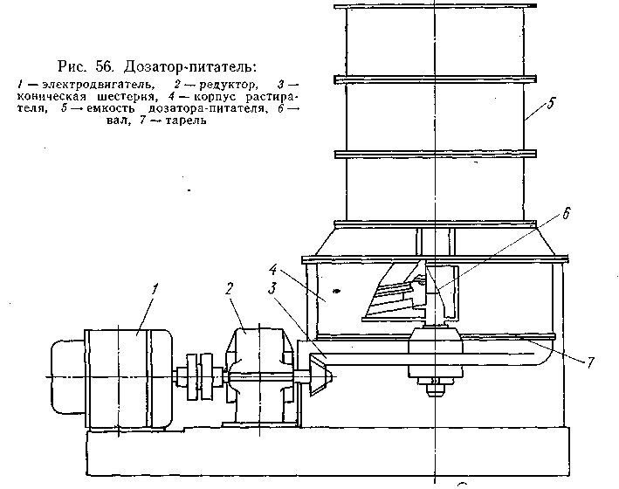

В начале работы включают установку, а после выхода фактурной массы - основной пресс.

Производительность дозатора-питателя и пресса регулируют в зависимости от скорости движения глиняного бруса, выходящего от основного пресса, что обеспечивает постоянную толщину лицевого слоя.

Установка работает в автоматическом режиме. Выходящий из мундштука основного пресса глиняный брус, имеющий две поверхности - верхнюю горизонтальную и левую по ходу бруса вертикальную, покрытую фактурным лицевым слоем заданной толщины, - поступает на ленточный конвейер резательного автомата.

Перед резательным автоматом устанавливают калибровочную" рамку наподобие короткого мундштука, назначение которой состоит в том, чтобы придавать кирпичу или керамическим камням более четкие углы и грани, заглаживать лицевую поверхность. Калибровочная рамка орошается водой. Рамка не только обеспечивает получение кирпича правильной формы, но и лучшее сцепление лицевого слоя смелом кирпича и в какой-то степени устраняет образование пузырей на лицевой поверхности от защемленного воздуха.

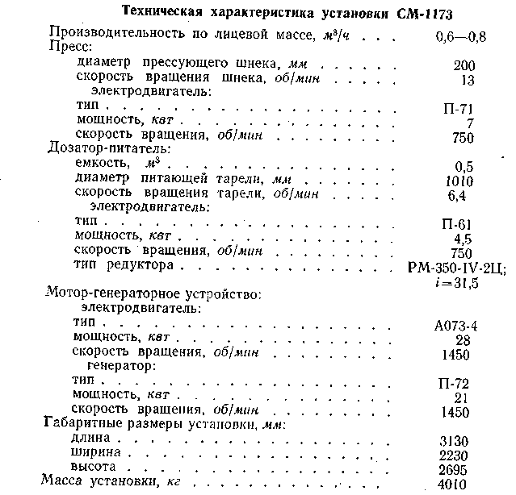

Состав лицевой массы предварительно подбирают в лабораторных условиях.

Примерные составы некоторых керамических масс и цвета лицевой поверхности приведены в табл.16.

Формовочная влажность массы лицевого слоя должна быть на 4-3% больше влажности основной массы. Наименьшее отслоение лицевого слоя от поверхности кирпича дают подвижные массы.

Для формования лицевого двухслойного кирпича необходимо особенно тщательно обрабатывать основную массу кирпича.

Керамическую массу лицевого слоя приготовляют на специально оборудованной технологической линии и в помещении для вылеживания приготовленной керамической массы во влажной среде, затем эта масса поступает в дозатор-питатель установки СМ-1173.

При более длительном вылеживании надежнее сцепление керамической массы лицевого слоя с основной массой кирпича

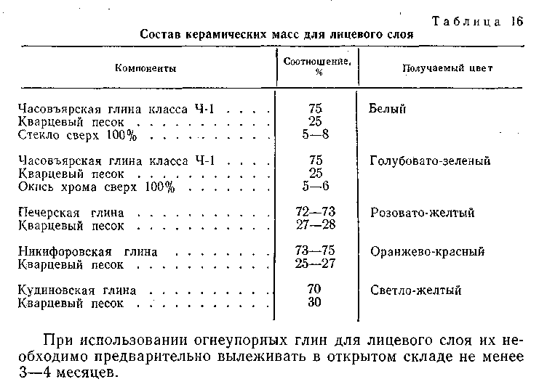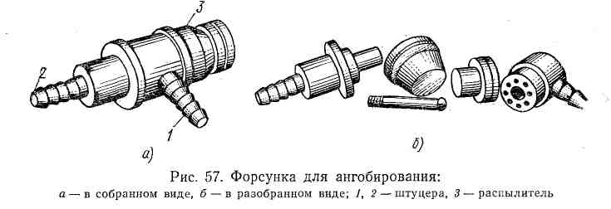

Основными условиями для получения высококачественного лицевого кирпича и прочного сцепления лицевого слоя с телом кирпича являются: строгое соблюдение точности дозировки составов шихты основной массы и лицевого слоя, максимально возможное приближение усадки обоих слоев. Допускаемые отклонения для воздушной усадки 1-1,5%, для огневой - 0,5%. Если общая усадка основной массы кирпича, отощенной песком, составляет 6,25-6,45, то усадка массы лицевого слоя должна находиться в пределах 5,42-6,97% (при температуре обжига 940-960°С).

Ангобирование лицевых поверхностей кирпича заключается в следующем. Ангоб наносят в виде шликера тонким слоем (0,1->.0,3 *мм)* на кирпич способом пульверизации с помощью форсунок (рис.57) непосредственно при выходе глиняного бруса из мундштука пресса либо на сухой кирпич на ленточном конвейере.

Шликер самотеком по шлангу поступает в штуцер *1* форсунки, а затем - в концентрически расположенные 8 отверстий диаметром 4 *мм.* Сжатый воздух от компрессора под давлением 2,5-3,5 *кгс/см2* подается к расположенному вдоль продольной оси форсунки штуцеру 2, а затем в распылитель *3* с диаметром выходного отверстия 2,5 *мм.*

При выходе из отверстия воздух расширяется и увлекает за собой частицы ангобного шликера, которые вылетают в кольцевой зазор, образованный наружнсйг стенкой распылителя и внутренней стенкой головки форсунки. Величину этого зазора можно регулировать путем вращения головки форсунки. Так как все детали форсунки разъемные, ее удобно очищать и промывать после употребления. Форсунку для покрытия ангобным шликером тычковой поверхности изделия устанавливают под углом 45° на расстоянии около 40 *см* от верхнего ребра и направляют по диагонали псперечного сечения бруса.

Для покрытия верхней ложковой поверхности форсунку устанавливают под углом до 30° навстречу торцовой форсунки на расстоянии до 70 *см* от бруса.

Емкость для ангобного шликера располагают на высоте 3-4 *м* от поверхности бруса. Чтобы предотвратить оседание минеральной части шликера, его надо во время работы форсунок перемешивать механически или барботированием за счет сжатого воздуха от компрессора через трубку с отверстиями. Обе форсунки заключают в камеру, из которой излишний ангобный шликер стекает в сборник, а затем перекачивается снова в расходную емкость, предварительно пройдя через сито с отверстиями 0,25 *мм,* установленное над сборником.

Состав ангобного шликера подбирают из измельченных материалов с тонкостью помола, характеризующейся остатком на сите 10 000 *отв/см2* в пределах 3-5%. Эти материалы растворяют в воде и получают ангобный шликер плотностью 1,3-1,4 *г/см3.*

Для получения цветных ангоб, придающих лицевым поверхностям кирпича более глубокий тон того же цвета, что и масса кирпича, используют в качестве основного компонента глину того же состава, из которого вырабатывают кирпич.

Для получения светлых тонов вплоть до белого применяют в качестве основных компонентов ангоба светложгущиеся глины, каолин, кварцевый песок и стекло.

Добавлением в состав керамической массы для ангоб различных пигментов в виде окислов металлов - кобальта, хрома, марганца, а ' также искусственно приготовляемых цветных пигментов можно придавать различный цвет лицевым ангобированным поверхностям кирпича.

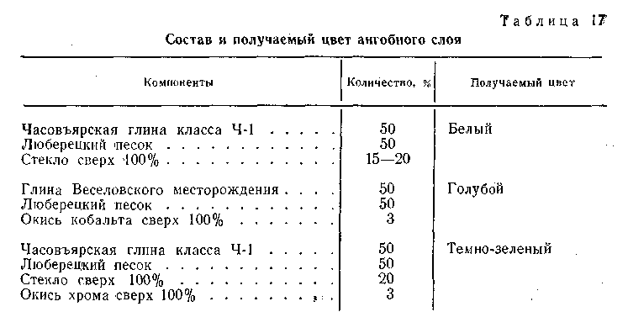

В табл.17 приведены некоторые составы и получаемый цвет ангобного слоя.

Для прочного сцепления ангобного слоя с основной массой кирпича необходимо, чтобы у них максимально совпадали величины воздушной и огневой усадок, а также коэффициент термического расширения Ст. р. После обжига должна быть обеспечена достаточная прочность ангобного слоя при отсутствии волосяных трещин,, вздутий, отколов и выцветов.

Для понижения температуры спекания ангоба в его состав вводят стекольный бой. В процессе обжига ангобный слой может спекаться, приобретая водопоглощение 1-4%, в то время как основной черепок может оставаться высокопористым. Желательно, чтобы температурный интервал спекания и плавления ангоба был в 2 - 2,5 раза больше, чем тот же показатель основной массы кирпича из-легкоплавких глин.

Состав для ангобов подготовляют сухим или мокрым способом. При сухом способе каждый из компонентов в сухом виде подверга - *'-,* ют помолу в шаровой или вибромельнице до требуемой тонкости-помола.В. соответствии с заданным составом дозируют компоненты и тщательно перемешивают их в сухом виде в периодически действующей паровой мельнице. Затем готовую шихту в этой же мельнице перемешивают с водой в течение 1-2 *ч.* Количество воды доводят до 35-40%, после чего готовую смесь сливают в емкость и: одновременно процеживают через сито с отверстиями 0,2 *мм.*

При мокром способе все сырьевые компоненты измельчают с водой. Более надежно ангобировать сухой, уже отсортированный кирпич, без трещин, с очищенными лицевыми поверхностями.

Во время ангобирования высушенного кирпича такие факторы,, как влажность бруса, различная воздушная усадка, изменяющаяся скорость выхода бруса и другие, не оказывают отрицательного воздействия на равномерность и надежность покрытия, и, следовательно, получается более сочный и яркий цвет лицевых поверхностей.

Расход ангобной массы в переводе на сухой материал с учетом потерь составляет примерно 0,6-0,8 *кг* на 1 *м2* ангобируемой по - / верхности, или около 10 *кг* на 1000 шт. кирпича.

Непременными предпосылками для получения ангобированного· кирпича является использование кирпича без трещин, правильной ормы, без заусенцев и удовлетворяющего требованиям ГОСТа на лицевой кирпич по физико-механическим свойствам.

Кирпич, изготовляемый из глин, содержащих растворимые соли, выступающие на поверхность, не пригоден для ангобирования.

Офактуривание сухой минеральной крошкой заключается в том, что на поверхность глиняного бруса, выходящего из пресса, или на отрезанный сырец с помощью сжатого воздуха (торкретированием) наносят сухой зернистый материал.

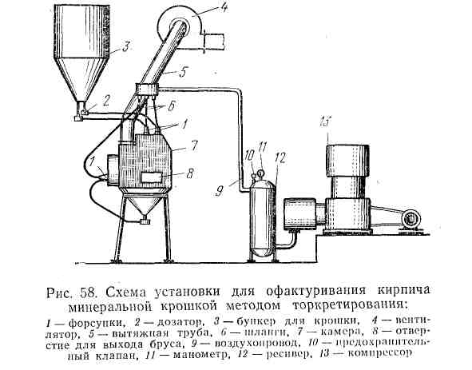

Установка для торкретирования (рис.58) состоит из компрессора *13,* ресивера *12* с манометром //, предохранительным клапаном *10,* воздухопровода *9,* резиновых шлангов *6,* камеры торкретирования *7* с форсунками *1* и бункера *3* для крошки с дозатором *2.*

Из бункера через отверстия· внизу крошка самотеком через дозатор *2* поступает по резиновым шлангам в форсунки /, по другим резиновым шлангам в форсунки подают под давлением 2,5 - 3,0 *кгс/см2* воздух.

Камера торкретирования *7* состоит из металлического защитного кожуха с отверстиями *8* для подачи и выхода глиняного бруса, для форсунок, отсоса поступающего с крошкой воздуха и удаления пыли. В низу камеры скапливается излишняя крошка, которая автоматически возвращается в одну из форсунок, соединенную резиновым шлангом с этой камерой.

Защитный кожух камеры торкретирования предохраняет рабочее место от разлетающейся крошки и предотвращает запыление помещения цеха. Пыль из камеры отсасывают вентилятором *4* через вытяжную трубу *5* за пределы цеха. На__ установке можно прессовать кирпич и без офактуривания крошкой.

В состав массы для торкретирования вводят крошку с зернами 3-5 *мм* и получают крупнозернистую грубошероховатую фактуру, при зернах 1-3 *мм -* среднезернистую шероховатость, а при зернах 0,3-1 *мм -* сравнительно гладкую поверхность со сплошным покрытием. После торкретирования при выходе бруса из камеры поверхность его дополнительно прокатывают роликами, установленными над глиняным брусом.

Расход материала на офактуривание 1000 шт. кирпича составляет с учетом отходов 50-60 *кг.*

В качестве минеральной крошки для офактуривания применяют в зависимости от архитектурных требований и условий обжига крупнозернистый кварцевый песок, отходы огнеупорного кирпича, фарфора и фаянса, различные топочные шлаки (отсев спекшихся фракций), некоторые естественные горные породы, отходы (легкоплавкие) стекольного производства, в частности светотехнического стекла. Минеральной крошкой офактуривают как вакуумированный, так и невакуумированный глиняный брус.

При обжиге изделий природным газом приемлемыми материалами для офактуривания являются отходы легкоплавкого стекла цветного и молочного цвета в сочетании с фарфоровой крошкой, плотных разновидностей песчаника и крошки из отходов огнеупорного кирпича.

Различные соотношения того или иного цвета стекла и фарфоровой или другой не оплавляющейся крошки позволяют получать красочную зернистую пестроцветную фактуру.

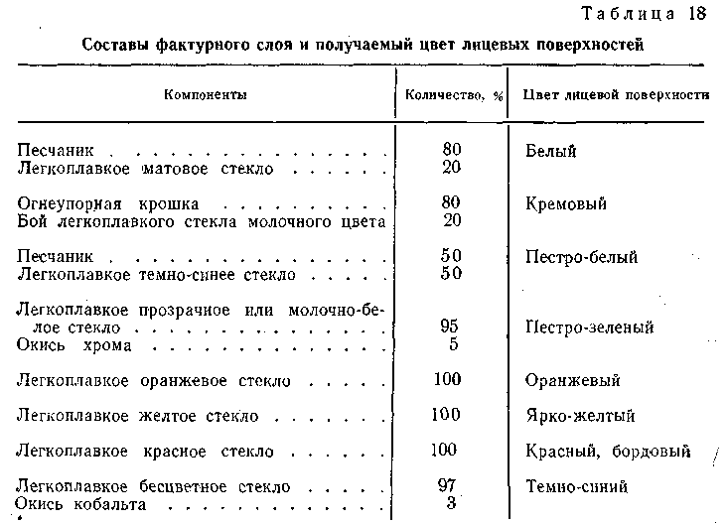

В табл.18 приведены применяемые составы фактурного слоя и получаемый цвет лицевых поверхностей кирпича при его обжиге природным газом.

## Брак при прессовании сырца и мерыборьбы с ним

Из различных видов брака, наблюдающихся во время прессования сырца или выявляющихся в последующем, наиболее часто встречаются "драконов зуб", своеобразные трещины, S-образная трещина, брус неполного сечения (рис.59).

у "Драконов зуб" представляет собой разрывы на ребрах глиняного бруса; возникает при очень тощей глине, но главным образом в результате засорения углов мундштука, недостаточном орошении или малом угле наклона стенок мундштука. Этот дефект устраняют прочисткой и промывкой мундштука и подбором соответствующего угла наклона стенок мундштука.

Свилеобразные трещины вызываются винтовыми шнековыми лопастями пресса.

При вращении винтообразного шнека и проталкивании глины его лопастями в результате интенсивного трения происходит полировка слоев массы, повторяющих форму витков шнека.

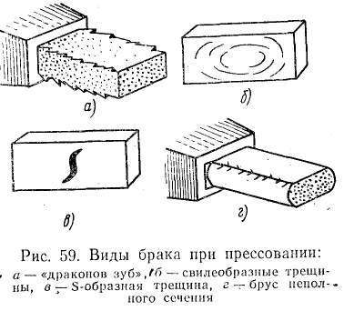

Шнек подает массу в виде слоистой спирали, витки которой недостаточно слипаются между собой в мундштуке. Кроме того, создается неравномерная по плотности структура массы по сечению цилиндра пресса.

Свилеобразная структура сырца, которая часто не видна при прессовании, но при сушке и обжиге проявляется в виде свилеобразных трещин на постелях кирпича, не заходящих на грани и ребра, представляет собой наиболее трудно устраняемый порок. Кирпич с такими трещинами теряет монолитность, прочность, морозостойкость.

S-образные трещины возникают в полнотелом кирпиче из-за выступающего конца вала; при неполном его обтекании движущейся массой создается пустое пространство, образующееся за тупым концом шнекового вала. В переходной головке пресса и мундштука глиняная масса сжимается, но остается след от образовавшейся пустоты.

Меры борьбы со свилеобразными и S-образными трещинами заключаются в повышении количества отощителей, увеличении расстояния за счет установки дополнительного кольца шириной 100--200 *мм* между цилиндром и конусной головкой пресса. Это позволяет уплотнить массу.

Появление свилеобразных и S-образных трещин предотвращается при установке внутри кольца штырей (Рис.60), разрезающих глину и нарушающих структуру массы.

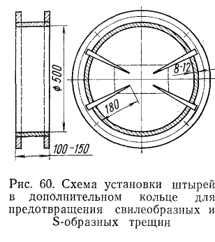

Иногда для выравнивания плотности по сечению глиняного бруса приваривают к одной из выпорных лопастей нож-рыхлитель под углом 90-100°. Его делают толщиной 10 *мм,* шириной 70 *мм* и длиной, равной половине высоты выжимной лопасти. Нож перегоняет часть мас - сы из середины на периферию, разрыхляя глину в середине потока и уплотняя периферийные слои.

При прессовании обыкновенного кирпича с технологическими пустотами свилеобразная структура и S-образные трещины не наблюдаются.

Устанавливаемая при прессовании кирпича с технологическими пустотами скоба для кернов нарушает винтообразное движение глиняной массы при входе в переходную головку пресса, разрушает ее структуру, а керны вызывают некоторое перераспределение и уплотнение массы, что "приводит к устранению этих видов брака. Кирпич с технологическими пустотами применяют в строительстве как полнотелый.

Если из мундштука пресса выходит глиняный брус с незаполненным по углам мундштука сечением, то причиной этого является повышенная влажность массы. В этом случае давления для продвижения подвижной массы недостаточно, чтобы вытолкнуть более твердую массу, заполнившую ранее углы мундштука.

Для устранения этого недостатка необходимо прочистить мундштук, довести массу до соответствующей влажности, равномерно подавать массу в пресс и избегать частой остановки пресса и смесителя. Иногда наблюдается появление трещины, параллельной нижней поверхности бруса. Это вызывается неправильной (нецентральной) установкой мундштука, переувлажнением нижней поверхности бруса, общим переувлажнением и неравномерным распределением влаги в формуемой массе.

При прессовании пустотелого кирпича или керамических камней также возможно появление различных видов брака.

Если при 1 прессовании пустотелых изделий на вакуумном прессе из мундштука выходит малосвязный рыхлый брус, то это является следствием недостаточного вакуума.

Чтобы ликвидировать этот недостаток, требуется устранить подсосы и увеличить глубину вакуума.

Наблюдающееся иногда образование слоистой структуры при глубоком вакууме устраняется большим отощением массы или повышением ее влажности.

Резкое снижение производительности пресса при переходе на тот или иной вид пустотелого изделия означает, что конструкция мундштука и пустотообразователей выбрана нерационально, требуется изменить уклон стенок мундштука и кернов, а также конфигурацию и расположение скоб, на которых укреплены кернодержатели.

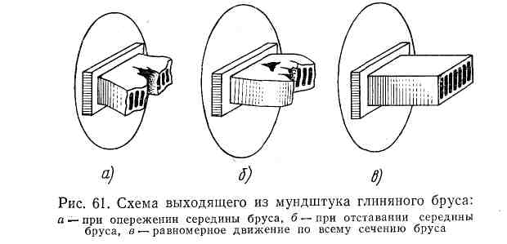

Если при выходе из мундштука брус расходится в разные стороны (Рис.61), следовательно, средняя часть бруса опережает периферийные. Для устранения этого надлежит уменьшить уклон кернов в местах отставания или увеличить конусность мундштука. Небольшое увеличение конусности мундштука при одной и той же длине повышает подачу глины к наружным стенкам мундштука.

Во многих случаях во время опережения середины бруса достаточно при наличии одной скобы для кернодержателей несколько увеличить толщину середины скобы по сравнению с краями.

Если глиняный брус приобретает вогнутость, это означает, что середина бруса тормозится и выходит медленней. Для устранения такого недостатка надлежит увеличить уклон кернов или укоротить их в средней части бруса.

Появление трещины, параллельной нижней поверхности бруса, является следствием того, что масса переувлажнена, а ось мундштука находится выше оси вала пресса.

## Использованная литература

1. Кашкаев И.Я., Шейнман Е.Ш. Производство глиняного кирпича. Изд.2-е, испр. и доп.М., "Высш. школа", 1974.288 с, с ил.